Лабораторная работа №14
  - Программирование в командном процессоре ОС UNIX. Расширенное программирование
Давид Майкл Фрэнсис
Аннотация
В данном отчёте представлены результаты выполнения лабораторной работы по теме «Программирование в командном процессоре ОС UNIX. Расширенное программирование».
Описана разработка командных файлов bash: упрощённого механизма семафоров для синхронизации процессов, аналога команды man и генератора случайной последовательности букв на основе переменной $RANDOM.
Сделаны выводы о достижении поставленной цели.
Содержание

1. Введение

1.1 Актуальность
Помимо базовых управляющих конструкций, практические задачи администрирования и автоматизации в Linux нередко требуют более специфичных приёмов: синхронизации доступа нескольких процессов к общему ресурсу, программного взаимодействия со справочной системой man и генерации псевдослучайных данных. Эти приёмы расширяют базовый набор инструментов программирования в командной оболочке bash.

1.2 Цель работы
Изучить основы программирования в оболочке ОС UNIX. Научиться писать более сложные командные файлы с использованием логических управляющих конструкций и циклов.

1.3 Задачи
- реализовать упрощённый механизм семафоров для синхронизации доступа к общему ресурсу;
- написать аналог команды man для просмотра справки по командам;
- написать генератор случайной последовательности букв с использованием переменной $RANDOM.

1.4 Объект и предмет исследования
Объектом исследования является командная оболочка bash операционной системы семейства UNIX. Предметом исследования выступает процесс разработки командных файлов, реализующих синхронизацию процессов через файл-блокировку, программное обращение к справочным страницам man и генерацию псевдослучайных последовательностей.

1.5 Методы исследования
Работа выполнялась практическим методом — путём написания и выполнения bash-скриптов, включая работу с фоновыми процессами и перенаправлением вывода.

1.6 Схема выполнения работы
На рис. 1 представлена общая последовательность действий при выполнении работы.


Рисунок 1: Блок-схема выполнения лабораторной работы

2. Теоретическая часть
Семафор в общем смысле — это механизм синхронизации, ограничивающий одновременный доступ нескольких процессов к общему ресурсу. В bash простейшая реализация семафора строится на основе файла-блокировки (lock file): процесс проверяет существование специального файла, и если файл отсутствует — создаёт его, тем самым «занимая» ресурс, а по завершении работы с ресурсом удаляет файл, освобождая его для других процессов [1].
Справочная система man хранит страницы руководства в виде файлов на диске, сгруппированных по разделам (man1 — пользовательские команды, man2 — системные вызовы и так далее). Поскольку это обычные файлы на файловой системе, к ним можно обращаться программно — например, находить нужный файл командой find по шаблону имени и выводить его содержимое командой less, не используя саму команду man.
Переменная $RANDOM — специальная переменная bash, при каждом обращении возвращающая псевдослучайное целое число в диапазоне от 0 до 32767. Применяя к результату операцию взятия остатка от деления (%) на нужный диапазон, можно получить случайное число в более узких границах — например, индекс буквы латинского алфавита от 0 до 25.

3. Материалы и методы
Для выполнения работы использовались операционная система семейства Linux, командная оболочка bash, встроенная переменная $RANDOM, а также команды find, less, sed и tr.

4. Выполнение лабораторной работы

4.1 Задание 1. Командный файл, реализующий механизм семафоров
Был создан командный файл semaphore.sh, реализующий упрощённый механизм семафоров. Скрипт ожидает освобождения ресурса в течение времени t1, выдавая соответствующее сообщение, а после освобождения использует ресурс в течение времени t2, также выдавая информацию об использовании ресурса текущим процессом (рис. 2).
#!/bin/bash
lockfile=/tmp/semaphore.lock
t1=10
t2=5
while true
do
if [ ! -f "$lockfile" ]
then
echo "Resource is free. Acquiring resource..."
touch "$lockfile"
echo "Resource is being used by process $$"
sleep $t2
rm "$lockfile"
echo "Resource released by process $$"
break
else
echo "Resource is busy. Waiting..."
sleep 1
fi
done
Запуск в фоновом режиме с перенаправлением вывода:
chmod +x semaphore.sh
./semaphore.sh > /dev/tty1 &
./semaphore.sh
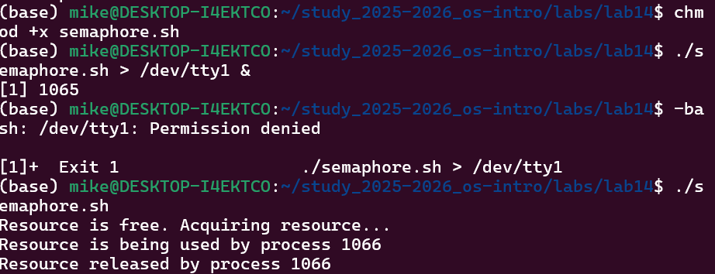
Рисунок 2: Выполнение semaphore.sh

4.2 Задание 2. Реализация команды man
Был создан командный файл myman.sh, который принимает в качестве аргумента командной строки название команды и выводит справку об этой команде из каталога /usr/share/man/man1, либо сообщение об отсутствии справки, если соответствующий файл не найден (рис. 3).
#!/bin/bash
if [ -z "$1" ]
then
echo "Usage: ./myman.sh <command>"
exit 1
fi
manfile=$(find /usr/share/man/man1 -name "$1*" | head -1)
if [ -z "$manfile" ]
then
echo "No manual entry found for $1"
else
less "$manfile"
fi
Запуск:
chmod +x myman.sh
./myman.sh ls
./myman.sh grep
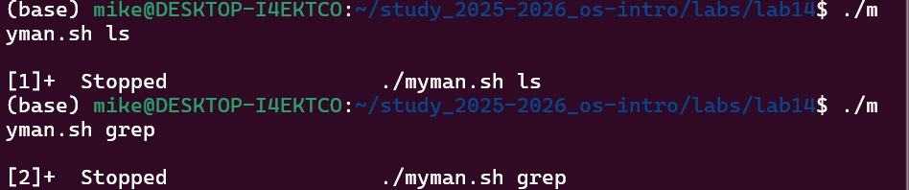
Рисунок 3: Выполнение myman.sh

4.3 Задание 3. Генератор случайной последовательности букв
Был создан командный файл randletters.sh, который с помощью встроенной переменной $RANDOM генерирует случайную последовательность букв латинского алфавита. Длина последовательности передаётся в качестве аргумента командной строки (рис. 4).
#!/bin/bash
length=${1:-10}
letters=""
for i in $(seq 1 $length)
do
index=$((RANDOM % 26))
letter=$(echo {a..z} | tr ' ' '\n' | sed -n "$((index+1))p")
letters="$letters$letter"
done
echo "Random sequence: $letters"
Запуск:
chmod +x randletters.sh
./randletters.sh 15
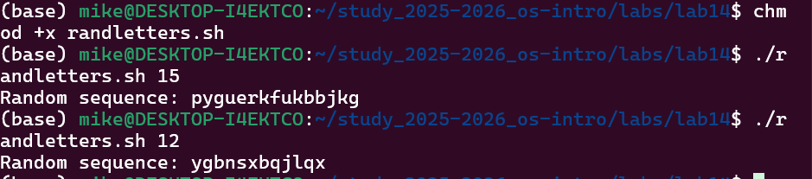
Рисунок 4: Выполнение randletters.sh

5. Результаты
В результате выполнения работы были написаны три командных файла bash:
- semaphore.sh — реализует упрощённую синхронизацию доступа к общему ресурсу через файл-блокировку;
- myman.sh — находит и выводит страницу справки man по имени команды без использования самой команды man;
- randletters.sh — генерирует случайную последовательность букв заданной длины с помощью $RANDOM.
Все скрипты были успешно выполнены с ожидаемым результатом.

6. Обсуждение результатов
Реализация семафора в задании 1 основана на последовательной проверке существования файла-блокировки (if [ ! -f "$lockfile" ]) и последующем его создании (touch). Между этими двумя операциями есть небольшой промежуток времени, в течение которого два процесса теоретически могут одновременно обнаружить отсутствие блокировки и попытаться занять ресурс — классическая проблема состояния гонки (race condition) для подобной наивной схемы блокировки. Для реального кода, где это критично, более надёжным решением является атомарное создание файла командой mkdir (которая либо успешно создаёт каталог, либо завершается ошибкой, если он уже существует) или использование специализированных утилит, например flock.
Скрипт myman.sh ищет справку только в разделе man1 (пользовательские команды), поэтому не найдёт страницы из других разделов man — например, системные вызовы (раздел 2) или файлы конфигурации (раздел 5), что является осознанным упрощением для целей данной работы.

7. Заключение
В ходе выполнения лабораторной работы были изучены более сложные конструкции программирования в командной оболочке bash. Был реализован механизм семафоров для синхронизации процессов, написан аналог команды man для просмотра справки, а также командный файл для генерации случайных последовательностей букв с помощью переменной $RANDOM. Получены практические навыки написания сложных командных файлов с использованием управляющих конструкций и циклов.
Поставленная цель работы достигнута.

Ответы на контрольные вопросы
1. Синтаксическая ошибка в строке while [$1 != “exit”]
Ошибка заключается в отсутствии пробелов внутри квадратных скобок. Правильный вариант:
while [ $1 != "exit" ]
После [ и перед ] обязательно должны быть пробелы.
2. Как объединить несколько строк в одну
str1="Hello"
str2="World"
result="$str1 $str2"
echo $result
# Или просто
result=$str1$str2
echo $result
3. Информация об утилите seq и альтернативные способы реализации
Утилита seq генерирует последовательность чисел. Например, seq 1 10 генерирует числа от 1 до 10. Альтернативные способы реализации в bash:
# С помощью цикла for в стиле Си
for ((i=1; i<=10; i++))
do echo $i
done
# С помощью цикла while
i=1
while [ $i -le 10 ]
do
echo $i
i=$((i+1))
done
# С помощью подстановки фигурных скобок
echo {1..10}
4. Результат вычисления выражения $((10/3))
Результат равен 3, так как bash выполняет целочисленное деление и отбрасывает остаток от деления.
5. Основные отличия командной оболочки zsh от bash
- Автодополнение — zsh имеет более мощное и настраиваемое автодополнение;
- Темы и плагины — zsh поддерживает фреймворки, такие как Oh-My-Zsh;
- Исправление ошибок — zsh автоматически исправляет незначительные опечатки;
- Массивы — в zsh массивы индексируются с 1, а в bash — с 0;
- Совместимость — bash по умолчанию доступен на большинстве систем Linux;
- Глобинг — zsh имеет более мощные возможности сопоставления шаблонов.
6. Верен ли синтаксис конструкции for ((a=1; a <= LIMIT; a++))
Да, синтаксис верен. Это цикл for в стиле Си в bash. Переменная a увеличивается от 1 до значения переменной LIMIT. Однако переменная LIMIT должна быть определена до цикла:
LIMIT=10
for ((a=1; a <= LIMIT; a++))
do
echo $a
done
7. Сравнение bash с другими языками программирования
Преимущества bash:
- прямое взаимодействие с операционной системой и файлами;
- не требует компиляции, скрипты выполняются сразу;
- мощный инструмент для автоматизации системных задач;
- доступен по умолчанию практически на всех системах Linux/Unix;
- удобен для объединения системных команд в конвейеры.
Недостатки bash:
- слабая поддержка сложных структур данных;
- значительно медленнее компилируемых языков, таких как C;
- синтаксис может быть запутанным и склонным к ошибкам;
- не подходит для разработки крупных сложных приложений;
- ограниченная поддержка объектно-ориентированного программирования;
- сложнее отлаживать по сравнению с такими языками, как Python.

Список литературы
1. Shotts W. E. The Linux Command Line: A Complete Introduction. 2-е изд. No Starch Press, 2019.

